REQUERIMENTO PARA ABERTURA DE PROCESSO ADMINISTRATIVO

_______(Nome / Razão Social) ________, de CPF nº ................................. , representante legal da empresa ________, CNPJ n° ___________________ requer análise das informações anexas para solicitação de ............... (Tipo de Documento Licenciatório) .......... para a atividade de .........................................................................................................................

Nestes termos
Pede deferimento

Anta Gorda, ______ de _____________de _____ .

Assinatura do Responsável Legal/Procurador Legal

Nome Legível

Endereço completo

Telefone p/contato

Cargo

CIC/CPF

Ao
Departamento de Meio Ambiente
Prefeitura de Anta Gorda

- IDENTIFICAÇÃO DO EMPREENDEDOR
NOME / RAZÃO SOCIAL *:
End.: rua/av *: |  |  |  |  |  |  |  | n° *:
Bairro *: | CEP *: |  |  |  | Município *:
Telefone *: ( ) |  | FAX *: ( ) |  |  |  |  | e-mail:
CNPJ (CGC/MF n.º) *: |  |  |  | CGC/TE n.° *:
CPF/CIC n.° *:
End. P/ correspondência: rua / av *: |  |  |  |  |  |  |  | n° *:
Bairro *: | CEP *: |  |  |  | Município *:
Contato - Nome *: |  |  |  |  |  |  | Cargo *:
Telefone p/ contato*: ( ) |  |  | FAX: ( ) |  |  |  | e-mail:
Em caso de alteração da razão social de documento solicitado anteriormente (licença, declaração,
etc.), informar a antiga razão social. Razão social anterior:

- IDENTIFICAÇÃO DA ATIVIDADE/ EMPREENDIMENTO
Atividade *: |  |  |  |  |  |  |  |  |  |  |  |  |  |  |  | Nome Fantasia:
Endereço, caso se trate de atividade localizada em zona urbana
End: rua/av. *: |  |  |  |  |  |  |  |  |  |  |  |  |  |  |  | n° *:
Bairro *: |  |  |  |  |  |  |  | CEP *: |  |  |  |  |  |  |  | Município *:
Endereço, caso se trate de empreendimento localizado em zona rural
Localidade: (Linha, Picada, etc.):
Distrito |  |  |  |  |  |  |  |  |  |  |  |  |  |  | Município:
Telefone p/ contato: ( ) FAX: ( ) e-mail:
Coordenadas geográficas * (Lat/Long) no formato graus, minutos e segundos
Lat. (Ф) | - |  |  | . |  |  |  |  |  |  |  |  |  | Long (λ) |  |  | ⁻ |  |  |  | .
Responsável pela leitura no GPS
Nome: _____________________________________________________________ |  |  |  |  |  |  |  |  |  |  |  |  |  |  |  |  |  |  |  | Telefone: (___)________________
Profissão: __________________________________ |  |  |  |  |  |  |  |  |  |  |  | Nº Registro no Conselho Profissional: ______________________
* Lat: Latitude; Long: Longitude

- MOTIVO DO ENCAMINHAMENTO AO DEMA
SITUAÇÃO *:
Tipo de documento a ser solicitado:
Licença de Operação (LO)

- INFORMAÇÕES GERAIS
  - Identifique a atividade / empreendimento descrevendo-a resumidamente:

  - Informe a(s) área(s) do empreendimento:
Área total do terreno onde está previsto o empreendimento (m²): |  | Área das edificações existentes (m²):
Área prevista para as edificações a serem construídas (m²): |  | Área prevista para os acessos (m²):
Área prevista para manejo de vegetação (m²): |  | Área de preservação (m²):

  - Atividade/empreendimento a ser instalado em:
 | Área nunca utilizada |  | Área utilizada anteriormente. Citar a atividade:
 | Outro. Identifique: |  | Área utilizada anteriormente. Citar a atividade:

  - Caracterize a localização do empreendimento pela Legislação Municipal:
 | Zona urbana |  | Zona rural

  - Se o empreendimento localiza-se em ZONA URBANA, assinale com um “X” no quadro correspondente:
 | Zona residencial |  | Zona de transição
 | Zona mista |  | Zona industrial
 | Outras:

- Caracterize a vizinhança do empreendimento: |  | Distância Aproximada (m)
 | Residência
 | Comércio
 | Indústria
 | Escola
 | Outras:
- PASSIVOS AMBIENTAIS:
- Existe passivo ambiental na área a ser utilizada pelo empreendimento |  | Sim |  | Não
Em caso afirmativo, descrever o passivo ambiental da área:
- FONTES DE POLUIÇÃO E MEDIDAS DE CONTROLE:
  - Descrever a(s) fonte(s) de poluição do ar e medida(s) de controle:

  - Descrever a(s) fonte(s) de ruído e vibração e medida(s) de controle:
- RESÍDUOS:
  - Citar o(s) resíduo(s) possíveis de serem gerados pela atividade / empreendimento:
1.
2.
3.
- EFLUENTES LÍQUIDOS
! | Efluentes líquidos são todos os despejos, na forma líquida, gerados em qualquer atividade.  Efluentes líquidos domésticos são provenientes de banheiros (chuveiros e vasos sanitários), de refeitórios, de vestiários, etc.

  - Indique a vazão dos efluentes líquidos sanitários:
! | OBS: Considerar que um funcionário gera de 70 a 150 litros de efluente por dia.

  - Indique qual o sistema de tratamento utilizado para os efluentes líquidos sanitários: assinale com um “X” no quadro correspondente:
 | Fossa séptica |  | Fossa séptica e Filtro Anaeróbio
 | Sumidouro |  | Não possui sistema de tratamento
 | Outro, especificar qual:

  - Indique o local do lançamento dos efluentes líquidos sanitários: assinale com um “X” no quadro correspondente:
 | Rede pública canalizada |  | Valão a céu aberto
 | Rio, arroio, lago, manancial |  | Solo
 | Outro, especificar qual:

  - Se ocorrer lançamento em recurso hídrico superficial, informe:
Nome do rio, arroio, lago ou manancial mais próximo:
Bacia hidrográfica a que pertence:
Vazão e altura da lâmina d’água:
Sentido de escoamento e deságüe:
Principais usos no trecho (500 metros à jusante e à montante da área do empreendimento):
Distância mínima entre o recurso hídrico e os limites da área em que será instalado o empreendimento:
- RECURSOS HÍDRICOS:
- Existem corpos hídricos próximos do empreendimento? |  | SIM |  | NÃO
Em caso de resposta afirmativa, quanto ao corpo hídrico (rio/arroio/nascentes), informe :

- Existem nascentes (olhos d’água) próximos ou na área do empreendimento? |  |  | SIM |  | NÃO
Em caso de resposta afirmativa, aponte as Coordenadas Geográficas (Lat./Long.) no Sistema Geodésico SIRGAS2000 em GRAUS DECIMAIS:
Latitude (º): -- | Longitude (º): --

- Existem banhados próximos ou na área do empreendimento? |  |  | SIM |  | NÃO
Em caso de resposta afirmativa, aponte as Coordenadas Geográficas (Lat./Long.) no Sistema Geodésico SIRGAS2000 em GRAUS DECIMAIS:
Latitude (º): -- | Longitude (º): --
- INFORMAÇÕES SOBRE SUPRESSÃO DE VEGETAÇÃO:
- Há previsão de supressão de vegetação dentro da área do empreendimento? |  | SIM |  | NÃO
Obs.:

ORIENTAÇÕES GERAIS

Orientações quanto ao encaminhamento de documentos, laudos, relatórios, plantas, projetos, etc, aos processos administrativos para licenciamento ambiental, tanto na abertura como na juntada aos mesmos.

- Apresentar, sempre que possível, imagens de satélite coloridas (Google Earth) do empreendimento, com afastamento suficiente para visualização do entorno da área e imagem mais aproximada com a delimitação da área do empreendimento e seus elementos constituintes e/ou os de projeto (ver exemplos em anexo );
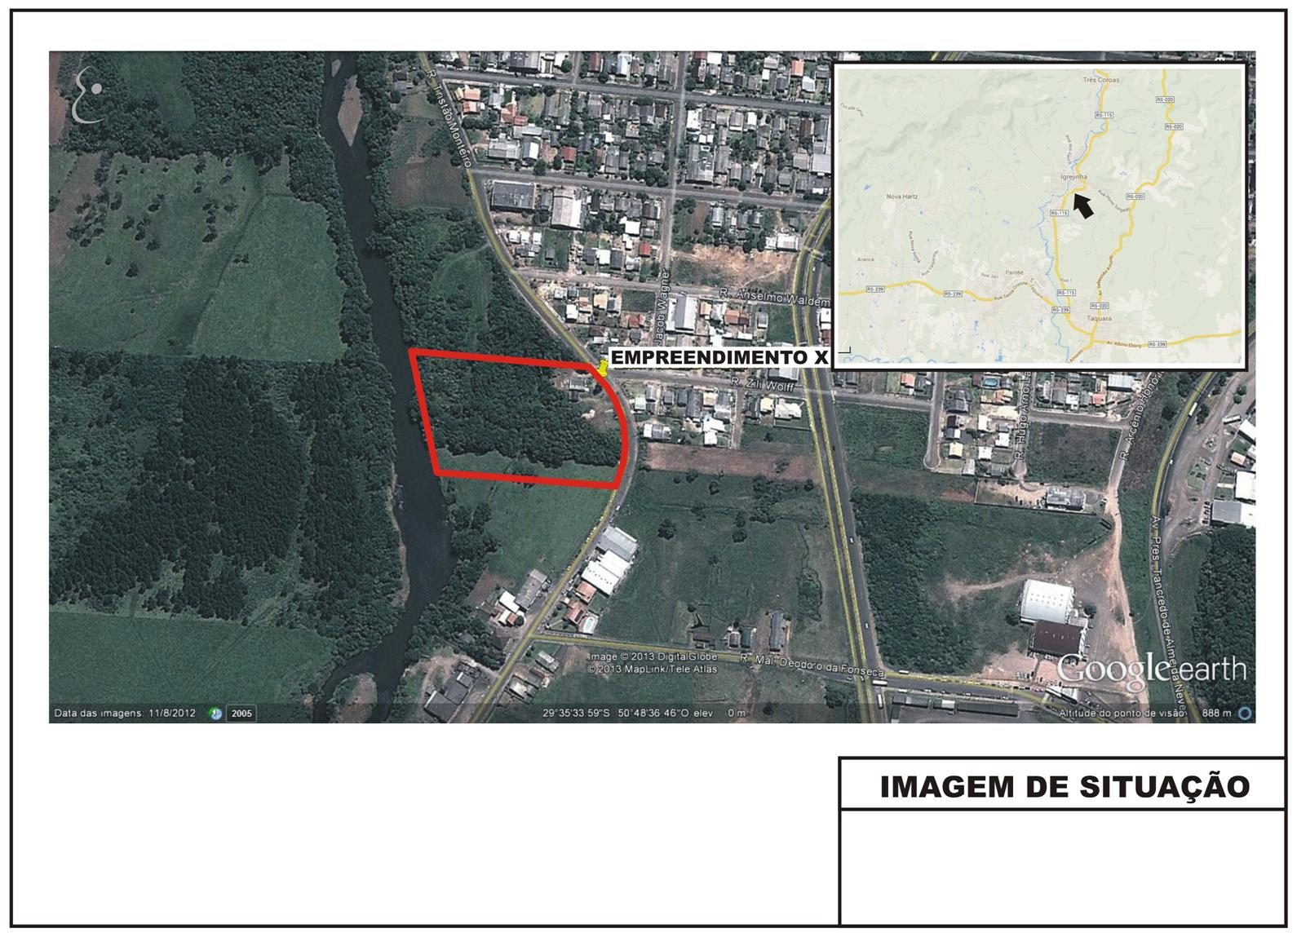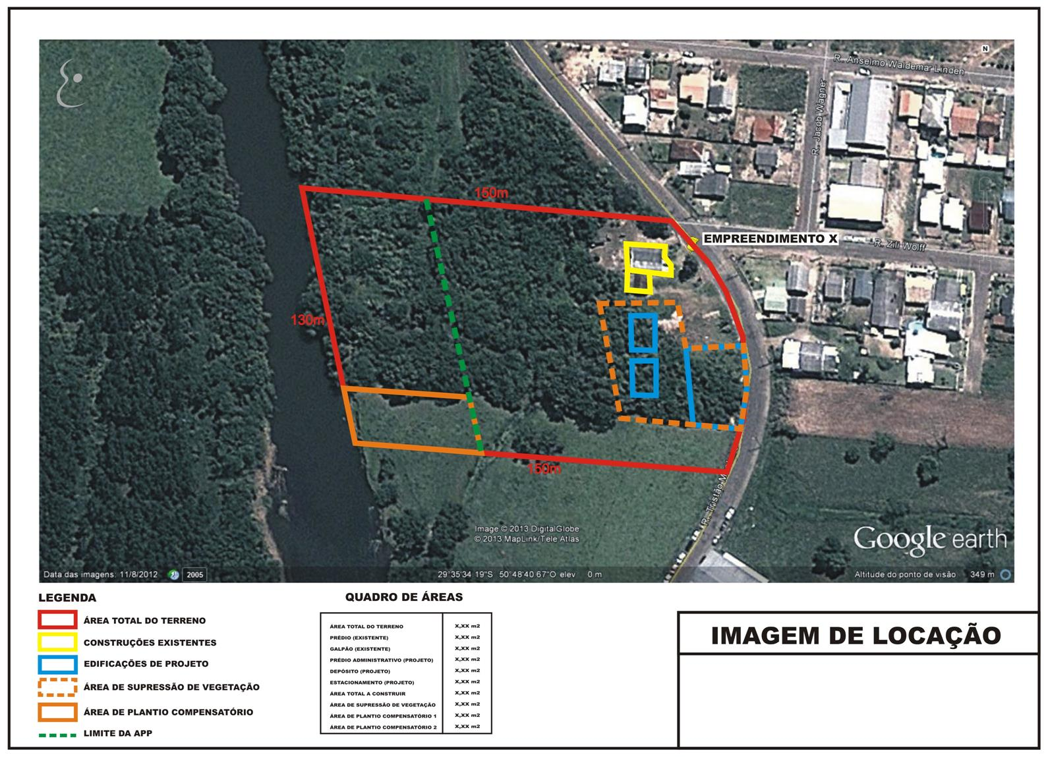
- Se houver necessidade de apresentação de algum Plano de Monitoramento ou Resultados de Ensaios de qualquer natureza, estes somente deverão ser apresentados à INFRA/Fepam na forma de Relatório Conclusivo dos itens avaliados ou monitorados, juntamente com Análise Evolutiva dos Resultados, conforme periodicidade das informações coletadas e informadas.
- Dependendo das particularidades da atividade em questão, poderá a Fepam solicitar complementação das informações apresentadas, a fim de proporcionar um melhor embasamento na análise do caso.

A SEGUIR EXEMPLOS DE APRESENTAÇÃO DAS IMAGENS DE SATÉLITE – GOOGLE EARTH
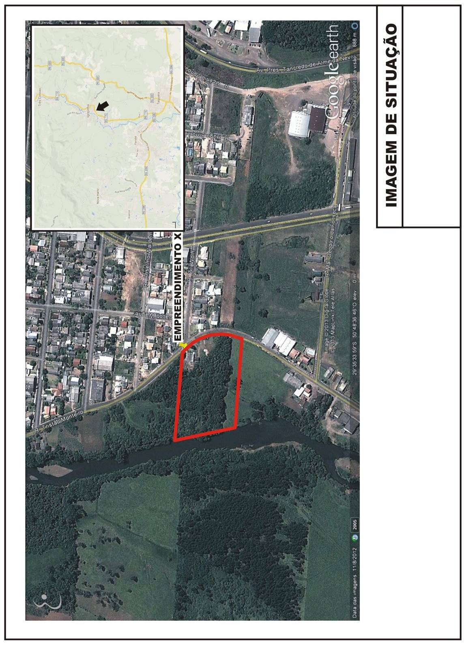
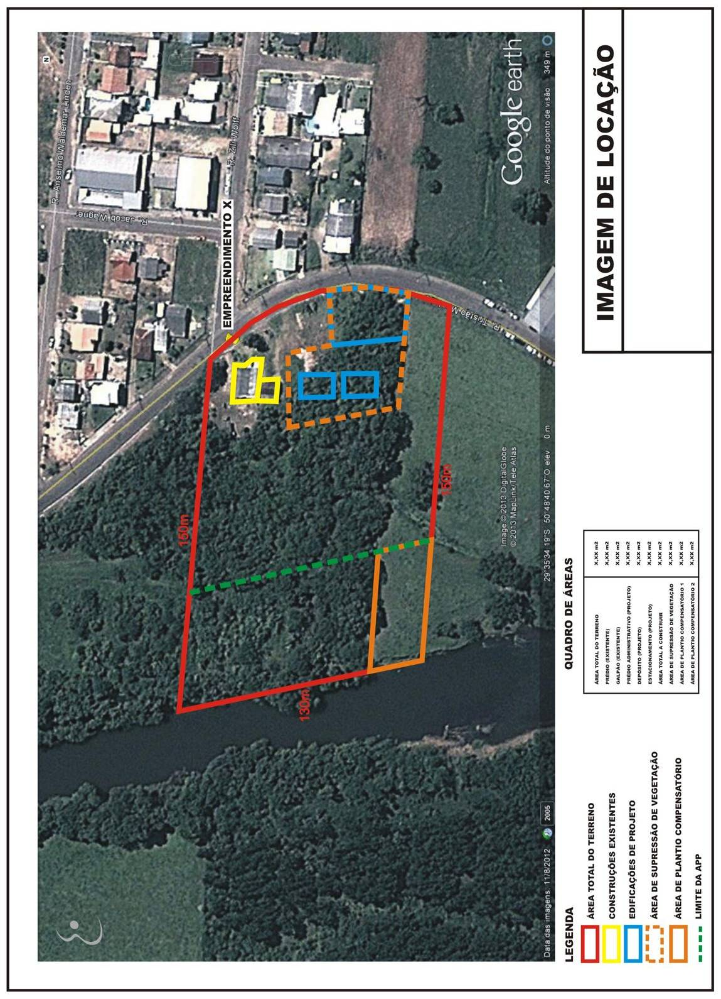

- DOCUMENTOS A SEREM ANEXADOS
Todos os pedidos devem vir acompanhados de:
1 Requerimento, conforme modelo anexo, solicitando o licenciamento, assinado pelo(s) empreendedor(es). Informar, neste requerimento a atividade, o codram*, a área alagada, sistema de produção e endereço do empreendimento. Caso seja uma ampliação informar se há licença anterior vigente.
* Codram conforme Resolução CONSEMA N° 372/2018, ou alterações subseqüentes.

2 Formulário de licenciamento ambiental preenchido integralmente, não podendo ser suprimido partes ou as mesmas estarem em branco.

- Relatório fotográfico da área;

- Outorga de uso da água;

- Cartão CNPJ;

- Contrato social, estatuto, ou similar;

- Matrícula atualizada do imóvel, contrato de locação ou similar;

- Cópia do CPF e RG do representante legal;

- Plano de gerenciamento de resíduos sólidos, com a devida ART;

- ART de todos os envolvidos no encaminhamento do processo;

- Para renovação de Licença de Operação, aqueles constantes no ítem “Com vistas a renovação da Licença de Operação, o empreendedor deverá apresentar os seguintes documentos: ”.

OBS.: Caso o DEMA julgar necessário, poderão ser solicitados documentos complementares.

